浙江工业大学本科生毕业论文（设计）
指导检查答疑记录表
学生姓名： 黄达坚 专业班级： 软件工程 (中外合作办学）01 指导教师： 李小薪
题 目：基于员工的建议管理系统的设计与实现
日期 | 指导检查答疑内容 | 指导教师签名
2023/12/23 | 指导基于微信小程序的员工建议管理系统需要实现的基本内容以及程序的基本流程 | 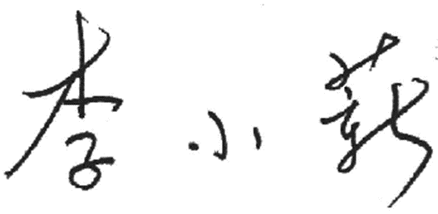
2023/2/5 | 通知并指导一些关于三大件撰写的问题
2023/2/13 | 指导学习开发系统的相关技术和相应软件
2023/2/20 | 指导学生进行一周两次的工作报告的汇报
2023/2/23 | 指导学生学习使用lyx模板，使用JabRef来进行文献的导入，以及图片和表格导入的一些方法
2023/2/27 | 提交三大件
2023/3/5 | 提供该微信小程序系统的数据库文件和一些后端文件接口
2023/3/17 | 指导学习该微信小程序的后端开发所需技术
2023/3/25 | 指导前端界面的开发所遇到的一些问题
2023/4/1 | 指导如何快速在众多页面中查找有用的文件以及有用的接口函数，以及如何使用微信开发者工具的调试器功能
2023/4/20 | 指导后端开发所遇到的一些问题，包括如何使用fastadmin，如何配置phpstudy中localhost的物理路径
2023/5/10 | 指导进行整个系统的基础功能调试，要求系统能够正常运行，并提出改进意见
2023/5/20 | 指导一些关于毕业论文撰写的问题
2023/5/31 | 指出基于微信小程序的员工建议管理系统所存在的问题，并提出改进的建议
2023/6/2 | 下达答辩通知，要求撰写答辩PPT，指导答辩准备
2023/6/12 | 指出论文和三大件的格式相关的一些问题，指导学生改正，并指导改进摘要的内容
2023/6/15 | 帮助解决lyx文档无法打开的问题，帮助修正论文的内容和格式

